8 - História de Portugal

Observo e investigo
①  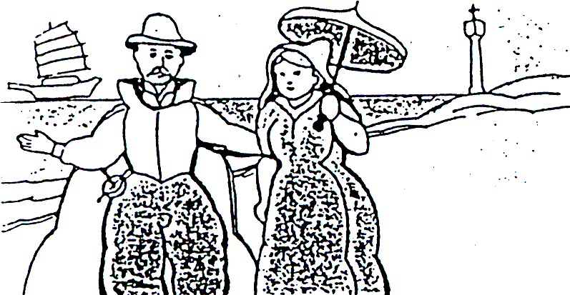 |  |  | ②  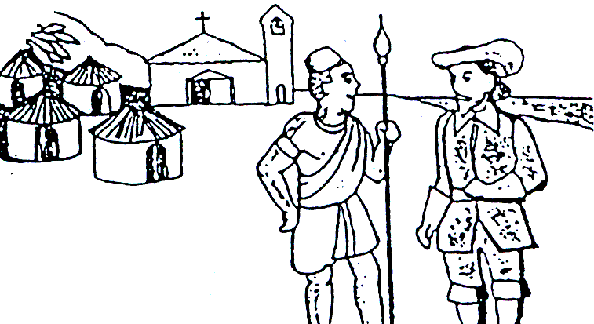
Com a expansão marítima, os Portugueses levaram a toda a parte a sua língua, a sua religião, a sua cultura... |  |  | Muitos Portugueses quiseram ficar a viver nas novas terras descobertas. Os povos que as habitavam assimilaram assim, a pouco e pouco os nossos costumes.
Na Terra existem muitos países onde se falam diferentes línguas. A língua portuguesa é falada em muitos países, em todos os continentes. Apesar dos diferentes costumes que existem nesses países, a língua portuguesa é um elo de união entre todos.
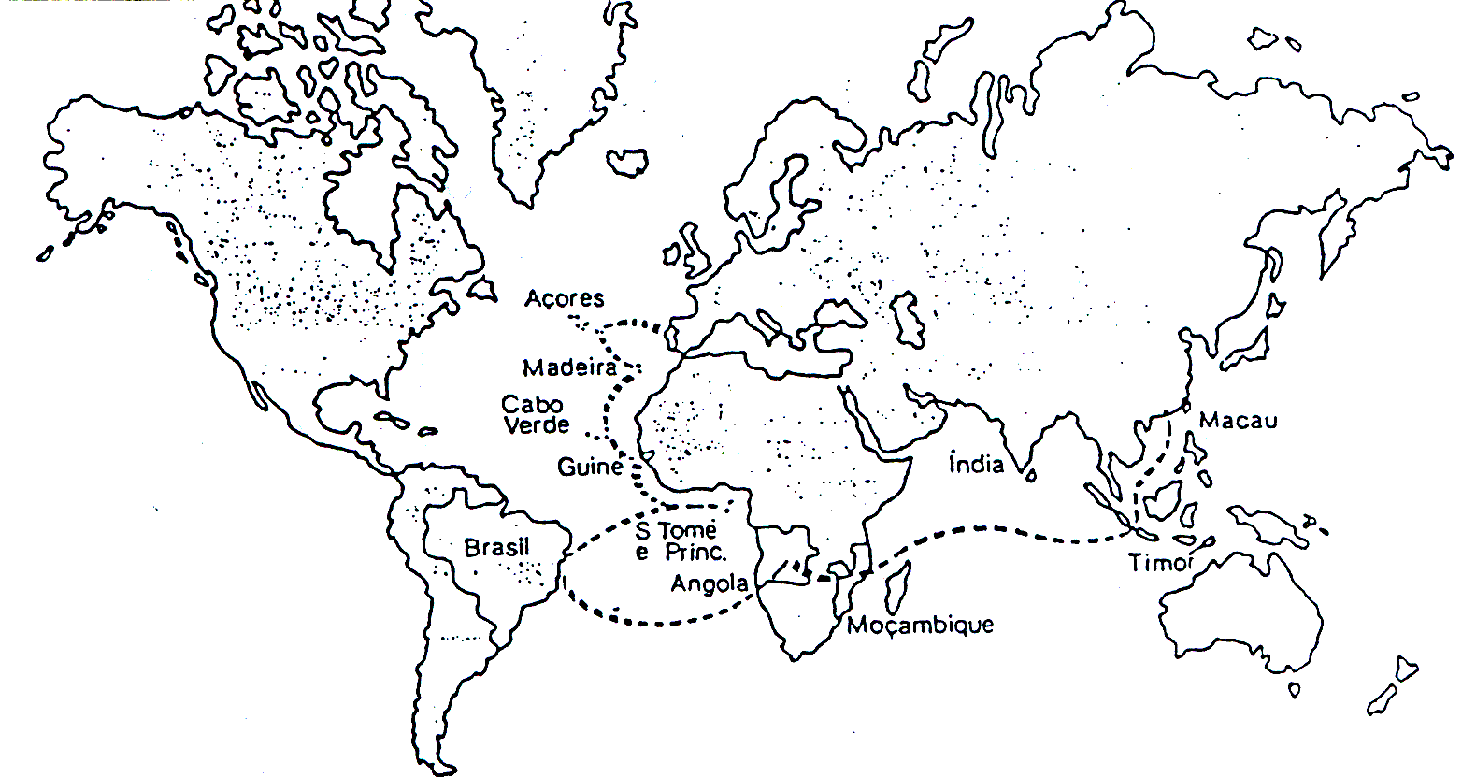
③

AGRUPAMENTO VERTICAL DE ESCOLAS TERRAS DE LARUS

EB1/JI Quinta de Santo António
Nome: ___________________________________________ Data: ___________________

Actividades

1 – Cubro o tracejado da viagem imaginária através dos países de expressão portuguesa.
2 – Escrevo o nome dos países onde o avião fez escala.
EUROPA________________ AMÉRICA______________ ÁFRICA___________________, ______________________, ___________________________, ______________________, _____________________ OCEÂNIA__________________ ÁSIA_____________________

